Zo fijn als een mensenhaar: nieuwe microtandwielen van igus met 0,2 module
De delicate tanden van de microtandwielen maken ze geschikt voor zeer nauwkeurige toepassingen in kleine installatieruimtes

Van microdrives tot microscopen tot precisie-engineering: ingenieurs over de hele wereld bouwen steeds compactere producten. Voor hen produceert igus nu microtandwielen met moduli vanaf 0,2. De tandafmetingen komen zeer dicht in de buurt van die van een mensenhaar. Dankzij hoogwaardige kunststoffen maken de tanden nog steeds een nauwkeurige, slijtvaste beweging mogelijk voor producten van hoge kwaliteit.

Wanneer een fotograaf zijn camera inzoomt, beweegt er in de lens een tandwielkast bestaande uit kleine tandwieltjes van slechts enkele millimeters groot. Hun tanden zijn veel kleiner en nauwelijks zichtbaar met het blote oog. "Dergelijke precisietechnische toepassingen vereisen microtandwieloverbrengingen die nog steeds sterk en slijtvast genoeg zijn om jarenlang betrouwbaar te kunnen functioneren", zegt Steffen Schack, Hoofd Business Unit iglidur Gears bij igus. "Om deze reden hebben we onze productie geoptimaliseerd om mechanisch microtandwielen te vervaardigen uit hoogwaardig kunststof met een module vanaf 0,2." Het bedrijf gebruikt iglidur halffabricaat, waaronder iglidur A180 en iglidur A500. Deze materialen zijn tribologisch geoptimaliseerd: ze zijn niet alleen robuust, ze hebben ook zeer goede wrijvings- en slijtagespecificaties. Tegelijkertijd zijn ze veel lichter dan metalen tandwielen.

Tanden zo fijn als een mensenhaar
Met modules vanaf 0,2 heeft igus de grenzen van zijn mechanische productie verder verlegd. "De mogelijkheid om tandwieltanden te vervaardigen die nauwelijks met het blote oog te zien zijn, onderscheidt ons van veel concurrenten op de markt", zegt Schack. "Ondanks hun formaat hebben de tanden uitstekende mechanische specificaties. Ze maken betrouwbare, uiterst nauwkeurige bewegingen in de precisietechniek mogelijk."

Voordelige prijzen, zelfs voor kleine batchgroottes
igus biedt nu klantspecifieke productie van microtandwielen gemaakt van hoogwaardige kunststoffen. "Onze mechanische productie uit iglidur halffabricaat maakt een voordelige prijsstelling mogelijk, zelfs voor kleine batchgroottes. Met spuitgieten kunnen we grote batchgroottes produceren, bijvoorbeeld voor de serieproductie van auto's", zegt Schack. De tandwielen zijn geschikt voor een breed scala aan toepassingen die fijn gecoördineerde bewegingen in zeer kleine installatieruimtes vereisen, bijvoorbeeld microscopen en andere optische instrumenten, miniatuurmotoren en microdrives.

Bijschrift:
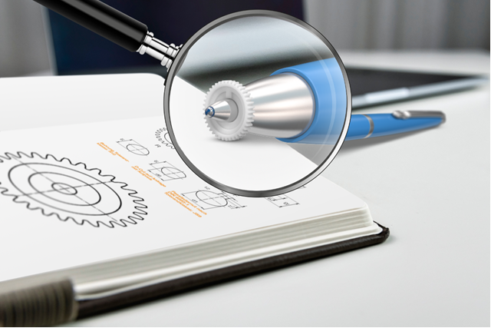
Afbeelding PM4723-1
Voor zeer nauwkeurige toepassingen biedt igus nu slijtvaste microtandwielen gemaakt van hoogwaardige kunststoffen. (Bron: igus B.V.)

CONTACT IGUS:  igus® B.V.  Sterrenbergweg 9  3769 BS Soesterberg  Tel. 0346 - 35 39 32  Fax 0346 - 35 38 49  igus.nl@igus.de  www.igus.nl | OVER IGUS:  igus GmbH ontwikkelt en produceert motion plastics. Deze smeermiddelvrije hoogwaardige polymeren verbeteren de techniek en verlagen de kosten, overal waar er sprake van beweging is. In energietoevoersystemen, uiterst flexibele kabels, glijlagers en lineaire lagers en draadspindeltechniek gemaakt van tribo-polymeren is igus wereldwijd marktleider. Het familiebedrijf dat is gevestigd in Keulen, Duitsland, is vertegenwoordigd in 31 landen en heeft wereldwijd meer dan 4.600 mensen in dienst. In 2022, genereerde igus een omzet van €1,15 miljard. Onderzoek in 's werelds grootste testlaboratorium in de sector, leidt constant tot innovaties en meer zekerheid voor de gebruikers. 234.000 artikelen zijn leverbaar uit voorraad en de levensduur kan online worden berekend. In de afgelopen jaren is het bedrijf uitgebreid door interne startups te beginnen, bijvoorbeeld voor kogellagers, robot-aandrijvingen, 3D-printen, het RBTX-platform voor Lean Robotica en intelligente smart plastics voor Industry 4.0. Enkele van de belangrijkste milieu-investeringen zijn het "chainge" programma - voor recycling van gebruikte kabelrupsen - en de deelname in een onderneming die olie uit kunststof-afval produceert.
CONTACTPERSON PERS ELCEE:  Elcee Holland B.V.  Kamerlingh Onnesweg 28  3316 GL Dordrecht  Tel. +31-786 544 777  Fax +31-786 544 733 | OVER ELCEE:  Elcee Holland uw sales partner voor igus  - Geen minimum orderwaarde  - Meer dan 100.000 producten op voorraad!  - Gratis monsters  Het igus® concept ‘plastics for longer life’ staat voor duurzame machineonderdelen van speciaal kunststof, met lage frictie en nauwelijks slijtage. Elcee heeft een indrukwekkende voorraad van de diverse kwaliteiten in huis en kan veel van de programma-lijnen binnen 24 uur uit voorraad leveren.  Elcee Holland B.V. is de agent voor igus in Nederland. Neem voor al uw vragen over advies & verkoop van igus lager- en lineairtechniek contact op met Elcee Holland B.V.
CONTACTPERSON PERS:

Alexa Heinzelmann
Head of International Marketing

igus® GmbH
Spicher Str. 1a
51147 Cologne
Tel. 0 22 03 / 96 49-7273
aheinzelmann@igus.net
www.igus.eu/press

De termen "igus", “Apiro”, "chainflex", "CFRIP", "conprotect", "CTD", „drygear“, "drylin", "dry-tech", "dryspin", "easy chain", "e-chain", "e-chain-systems", "e-ketten", "e-kettensysteme", "e-skin", "e-spool“, "flizz", “ibow”, “igear”, "iglidur", "igubal", “kineKIT”, "manus", "motion plastics", “print2mold”, "pikchain", "plastics for longer life", "readychain", "readycable", “ReBeL”, "speedigus", "tribofilament“, "triflex", "robolink", „xirodur“ en "xiros" zijn wettelijk beschermde handelsmerken in de Bondsrepubliek Duitsland en indien van toepassing, ook in

